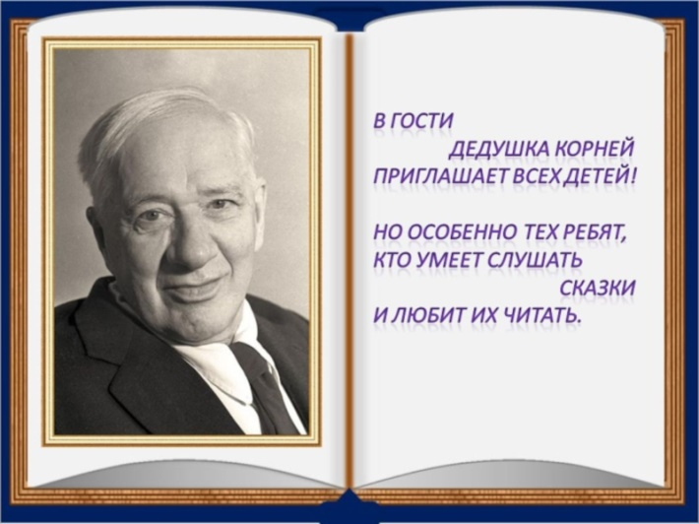
Корней Иванович Чуковский

Родился Корней Иванович Чуковский в Петербурге, 31 марта 1882 года, детство его прошло в городе Одесса. Детским писателем он стал не сразу. В то время писали для детей многие писатели, но их книги были не интересными и скучными. Детским поэтом и сказочником Чуковский стал случайно. А было это так.
Заболел его маленький сынишка. Корней Иванович вёз его в ночном поезде. Мальчик капризничал, стонал, плакал. Чтобы как-нибудь развлечь его, отец стал рассказывать ему сказку: «Жил да был крокодил, он по улицам ходил».
Мальчик неожиданно затих и стал слушать. Наутро, проснувшись, он попросил, чтобы отец снова рассказал ему вчерашнею сказку. Оказалось, что он запомнил её всю, слово в слово. Героями своих произведений он сделал зверей, птиц, насекомых. Кроме животных, активными действующими лицами были вещи.
Корней Иванович писал и для маленьких детей, которые не умеют ещё читать, и для ребят – школьников, для подростков, и взрослых, которые тоже с удовольствием читают его прекрасные стихи, повести и даже сказки.
Чуковский очень любил ребят, он всегда был внимателен и добр с ними, но беспощаден к грязнулям и неряхам, он смеётся вместе со своими читателями над такими ребятами в сказке.
Корней Иванович Чуковский отличался большим трудолюбием и где бы он не находился: в трамвае, в очереди за хлебом, в приемной у врача, чтоб не тратить попусту время он сочинял для детей загадки, сказки.
Аудиосказка «Телефон» : https://deti-online.com/audioskazki/skazki-chukovskogo-mp3/telefon/
Аудиосказка «Федорино горе» : https://deti-online.com/audioskazki/skazki-chukovskogo-mp3/fedorino-gore/
Аудиосказка «Мойдодыр» : https://deti-online.com/audioskazki/skazki-chukovskogo-mp3/moidodyr/
и многое другое!

